1.打开git bash

2.

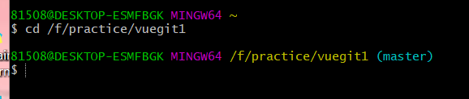

（技巧：可以直接把文件夹拉过来）

3.基本配置git：

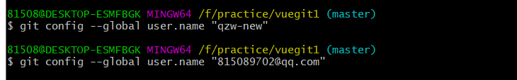

4.提交路径：：：：：：：：：：：：：：： 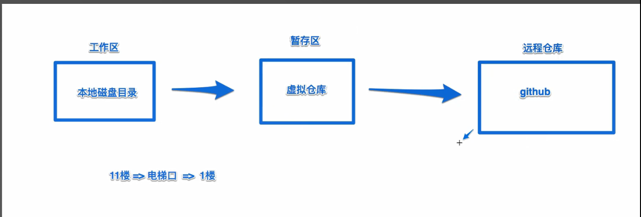

5.初始化

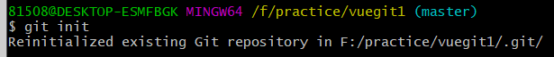

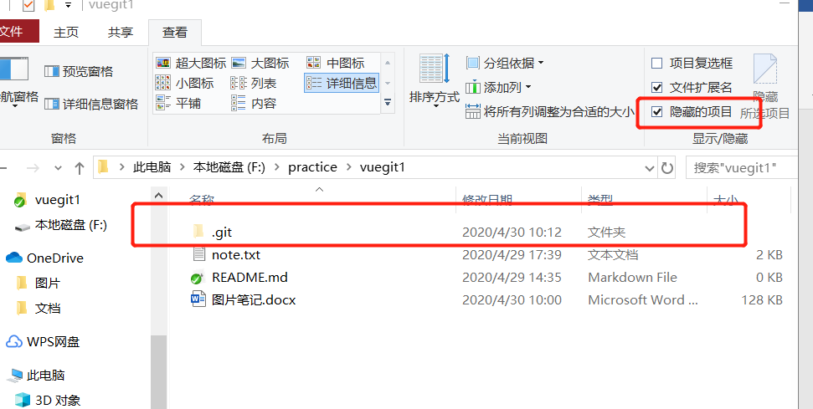

.git 文件存储当前项目的所有版本信息。

Git init 在本地进行初始化，（在本地建立一个暂存区）

6.新建.html和.md这两个东西。





7.. 工作区 🡺 暂存区

git add 文件名

git add \* (表示提交所有文件)

git commit -m (表示这一次提交的描述)

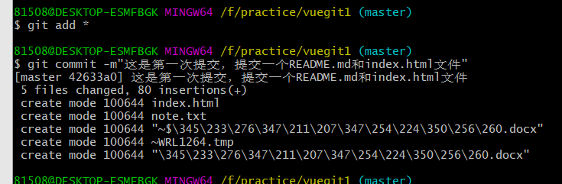

8.查看当前工作区的状态

Git status

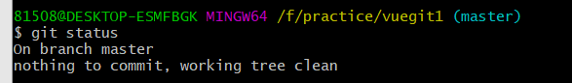

表示当前没有任何东西可以提交，表示当前工作区是干净的。

如果我们修改了一下index.html，再去查看状态的话。。。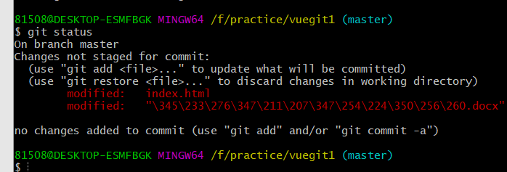

就是会这样，提示index.html和上次内容不一样。

（此时，暂存区是没有我们修改的东西的）

这时 要恢复原来内容的话，，，

我们可以git checkout 文件名，，，，，表示从暂存区恢复文件到工作区。

要是选择继续提交的话